Pertanyaan percobaan 1 :
- (4+(7%4) = 7) | | Karena perulangan dimulai (sama dengan) dari 0 bukan satu , jadi perulangan pertama saat nilai nya 0 , perulangan kedua nilai nya 1
Karena tanda < tidak sampai dengan perulangan ke 7 (i = 1) hanya berhenti di perulangan 6
- n = (10 + (7 mod 6) = 11)
Modifikasi menjadi bilangan ganjil < n
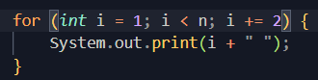
- Karena lambang i -- mengurangi nilai yang dimana jika menginput nilai , nilai n nya malah berkurang yang dimana program harus nya berhenti saat nilai i lebih kecil sama dengan n , jika tidak maka akan terjadsi perulangan terus menerus
Percobaan 2
- Jalankan kembali untuk input (baris, kolom) = (2 + (P mod 3), 4 + (P mod 3)) dan (5 + (P
mod 3), 2 + (P mod 3)) sesuai parameter unik Anda. Bandingkan bentuk ketiga output
tersebut. = 2 + (7 mod 3) = 6 , 4 + (7 mod 3) = 8 dan (5 + (7 mod 3) = 9 , 2 + (7 mod 3) = 6
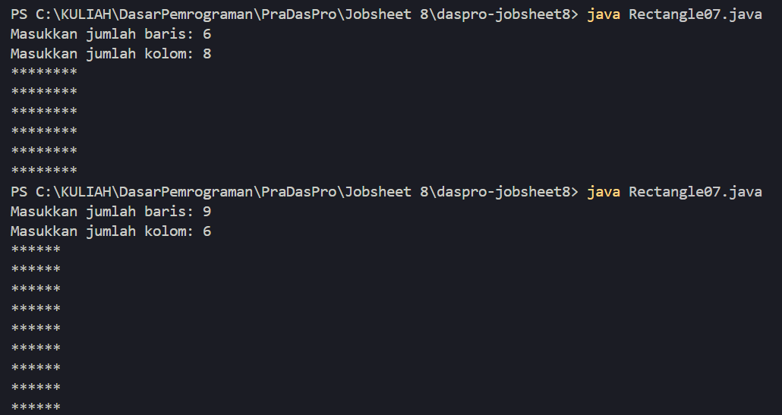
Pertanyaan percobaan 2 :
- Tentukan fungsi variabel i dan j pada program tersebut.
- Variabel I berfungsi sebagai perulangan baris dan lanjut perulangan inner
- Variabel J berfungsi sebagai perulangan kolom sampai selesai, setelah seleasi mengulang ke perulangan outer

2. Berapa kali outer loop, inner loop, dan perintah print("*") dijalankan untuk baris = (4 +
(7 mod 4) = 7) dan kolom = (6 + (7 mod 4) = 9) sesuai parameter unik Anda?
- akan terjadi sekali print terlebih dahulu selama 7 kali outer loop dan print 9 kali pada inner loop lalu lanjut perulangan outer
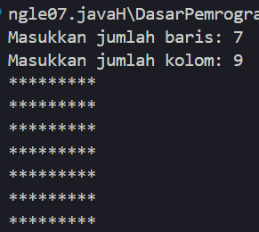

3. Apa yang terjadi jika batas perulangan luar dan dalam ditukar (outer menggunakan
kolom, inner menggunakan baris)? Gunakan baris = 3 dan kolom = 6 untuk menjelaskan.
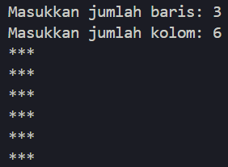

- maka bentuk nya bisa dikatakan berotasi karena posisi kolom berada di outer loop , sedangkan baris menjadi inner loop , yang dimana inner loop akan diselesaikan terlebih dahulu sebanyak 6 kali, baru lanjut perulanngan outer
- Jelaskan akibat penghapusan System.out.println(); setelah inner loop.
- maka tata letak output setelah inner akan bersebelahan langsung karena jika tidak ada println maka akan proses ke perulangan inner akan langsung ke outer tanpa memproses println (tanpa enter)

Pertanyaan Percobaan 3

